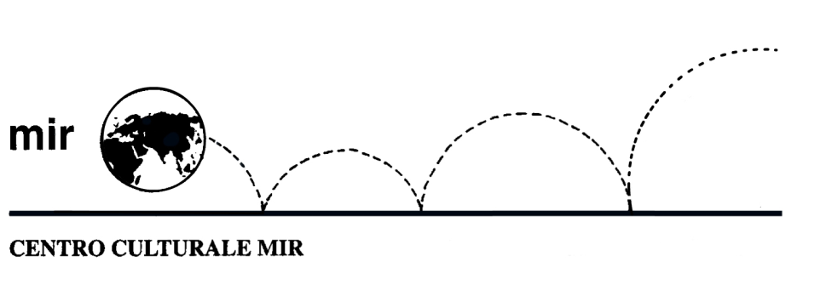
presenta

Domenica 4 novembre 2018

PICASSO
METAMORFOSI

Palazzo Reale – Milano

La mostra PICASSO Metamorfosi a Palazzo Reale segna la stagione autunnale milanese: dedicata al rapporto multiforme e fecondo che il genio spagnolo ha sviluppato, per tutta la sua straordinaria carriera, con il mito e l’antichità, si propone di esplorare da questa particolare prospettiva il suo intenso e complesso processo creativo. Il progetto, tappa milanese della grande rassegna europea triennale Picasso-Méditerranée, promossa dal Musée Picasso di Parigi con altre istituzioni internazionali, presenta circa 200 opere tra lavori di Picasso e opere d’arte antica cui il grande maestro si è ispirato, provenienti dal Musée National Picasso di Parigi e da altri importanti musei europei come, tra gli altri, il Musée du Louvre di Parigi, i Musei Vaticani di Roma, il Museo Archeologico Nazionale di Napoli, il Musée Picasso di Antibes, il Musée des Beaux-Arts di Lione, il Centre Pompidou di Parigi, il Musée de l’Orangerie di Parigi, il Museu Picasso di Barcellona.
Il progetto si innesta in un percorso di approfondimento sul grande artista intrapreso da Palazzo Reale nei decenni, un vero e proprio ciclo di mostre su Picasso che ha reso speciale il rapporto tra il maestro spagnolo e Milano.
Con PICASSO Metamorfosi sarà l’antichità nelle sue diverse forme a declinarsi nelle mitologie reinventate da Picasso e presentate nelle sei sezioni della mostra con le opere del grande artista accostate a quelle di arte antica – ceramiche, vasi, statue, placche votive, rilievi, idoli, stele - che lo hanno ispirato e profondamente influenzato. La mostra propone dunque di penetrare nel laboratorio intimo di un artista mondiale alla luce delle fonti antiche che ne hanno ispirato l’opera, ma anche di svelare i meccanismi di una singolare alchimia che pone l’Antichità al cuore di una modernità determinante per l’arte del XX secolo.

Programma

Ore 11.50: ritrovo presso la biglietteria della Stazione FS di Novara.
Si prega cortesemente di fare il biglietto prima.
Ore 12.04: partenza per Milano con treno diretto.
Ore 12.46: arrivo in Stazione Centrale a Milano e con la metropolitana Linea 3 (metropolitana Gialla) spostamento in Piazza Duomo.
Tempo libero per uno spuntino

Ore 14.15: appuntamento con la guida presso Palazzo Reale.
Ore 14.30: inizio visita guidata della mostra PICASSO Metamorfosi.
La visita guidata durerà circa 1 ora e ¼.
Ritorno libero.

Costo della visita alla mostra comprensivo di prenotazione e visita guidata:
€ 18,00 per persona

n° partecipanti: min. 20 – max. 25

Iscrizioni: entro venerdì 19 ottobre 2018
(salvo raggiungimento n° max partecipanti)

Si raccomanda di rispettare i termini di iscrizione, prenotando e versando la quota presso la nostra sede di C.so Cavallotti 19, Novara - tel. 0321.393652 (dal lunedì al venerdì ore 16.00 - 19.30).

Centro Culturale MIR, Corso Cavallotti 19 – Novara
Tel. 0321.393652 - info@mirnovara.it - www.mirnovara.it

